Verilog流水线CPU

1. 顶层设计

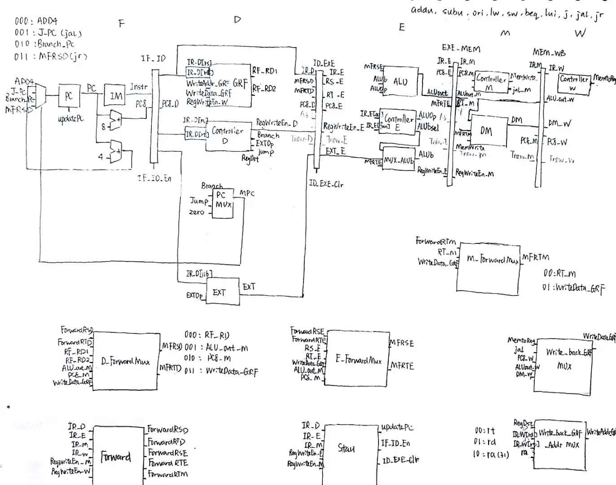

1. 模块设计
2. PC

表1 PC接口定义表

|  |  |
| --- | --- |
| 文件 | 模块接口定义 |
| PC.v | input [31:0] PC_in  input clk,  input reset,  input update_PC,  output reg [31:0] PC_out |

1. IM

表2 IM接口定义表

|  |  |
| --- | --- |
| 文件 | 模块接口定义 |
| IM.v | input [31:0] PC; // instruction address  output [31:0] out; // instruction |

1. IF/ID（F/D级流水线寄存器）

表3 IF/ID接口定义表

|  |  |
| --- | --- |
| 文件 | 模块接口定义 |
| IF_D.v | input clk,  input reset,  input en, //写入使能信号，和stall相关  input [31:0] PC8,  input [31:0] IR_in,  output [31:0] IR_out,  output [31:0] PC8_out |

1. D_ForwardMux

表4 D转发器接口定义表

|  |  |
| --- | --- |
| 文件 | 模块接口定义 |
| MUX.v | input [2:0] ForwardRSD,  input [2:0] ForwardRTD,  input [31:0] RF_RD1,  input [31:0] RF_RD2,  input [31:0] ALU_out_M,  input [31:0] PC8_E,  input [31:0] PC8_M,  input [31:0] WriteData_GRF,  output [31:0] MFRSD,  output [31:0] MFRTD |

1. Controller

表5 控制器接口定义表

|  |  |
| --- | --- |
| 文件 | 模块接口定义 |
| Controller.v | input [5:0] op,  input [5:0] fun,  output [1:0] RegDst,  output AluSrc,  output MemtoReg,  output RegWrite,  output MemWrite,  output MemRead,  output [2:0] ExtOp,  output [3:0] ALUOp,  output Branch,  output [1:0] jump,  output is_jal |

1. Write_back_GRF_Addr_MUX

表6 写入寄存器地址的多路选择器接口定义表

|  |  |
| --- | --- |
| 文件 | 模块接口定义 |
| MUX.v | input [4:0] rd,  input [4:0] rt,  input [4:0] ra,  input [1:0] RegDst,  output reg [4:0] WriteAddr_GRF |

1. PC_Mux

表7 PC多路选择器信号生成模块接口定义表

|  |  |
| --- | --- |
| 文件 | 模块接口定义 |
| ALU_ctl.v | input Branch,  input [1:0] jump,  input [31:0] MFRSD,  input [31:0] MFRTD,  output reg [2:0] MPC |

1. EXT

表8 EXT接口定义表

|  |  |
| --- | --- |
| 文件 | 模块接口定义 |
| EXT.v | input [15:0] imm16,  input [2:0] EXTOp,  output [31:0] ext_output |

1. ID/EXE（D/E级流水线寄存器）

表9 ID/EXE接口定义表

|  |  |
| --- | --- |
| 文件 | 模块接口定义 |
| ALU.v | input [31:0] IR_in,  input [31:0] RD1_in,  input [31:0] RD2_in,  input [31:0] EXT_in,  input [31:0] PC8,  input [4:0] WriteAddr_GRF,  input [4:0] A1_D,  input [4:0] A2_D,  input [1:0] Tnew_D,  input RegWriteEn_in,  output [31:0] IR_out,  output [31:0] RD1_out,  output [31:0] RD2_out,  output [31:0] EXT_out,  output [31:0] PC8_out,  output [1:0] Tnew_E,  output [4:0] A1_E,  output [4:0] A2_E,  output [4:0] WriteAddr_GRF_E,  output RegWriteEn_out,  input clk,  input reset,  input clr |

1. ALUSrc_Mux

表10 ALUSrc_Mux接口定义表

|  |  |
| --- | --- |
| 文件 | 模块接口定义 |
| ALU.v | input ALUSrc,  input [31:0] RD2,  input [31:0] imm32,  output [31:0] ALU_B |

判断是需要转发后的GRF[rt]还是拓展后的imm。

1. ALU

表11 ALU接口定义表

|  |  |
| --- | --- |
| 文件 | 模块接口定义 |
| ALU.v | input [31:0] A,  input [31:0] B,  output reg [31:0] C,  input [3:0] ALUOp |

1. E_ForwardMux

表12 E级转发器接口定义表

|  |  |
| --- | --- |
| 文件 | 模块接口定义 |
| MUX.v | input [2:0] ForwardRSE,  input [2:0] ForwardRTE,  input [31:0] RS_E,  input [31:0] RT_E,  input [31:0] WriteData_GRF,  input [31:0] ALU_out_M,  input [31:0] PC8_M,  output [31:0] MFRSE,  output [31:0] MFRTE |

1. EXE_MEM（E/M级流水线寄存器）

表13 EXE_MEM接口定义表

|  |  |
| --- | --- |
| 文件 | 模块接口定义 |
| EXE_MEM.v | input clk,  input reset,  input [31:0] IR_in,  input [31:0] Add_in,  input [31:0] RD2_in,  input [31:0] PC8_in,  input [1:0] Tnew_E,  input [4:0] WriteAddr_GRF_E,  input [4:0] A1_E,  input [4:0] A2_E,  input RegWriteEn_in,  output [31:0] IR_out,  output [31:0] Add_out,  output [31:0] RD2_out,  output [31:0] PC8_out,  output [1:0] Tnew_M,  output [4:0] WriteAddr_GRF_M,  output [4:0] A1_M,  output [4:0] A2_M,  output RegWriteEn_out |

1. M_ForwardMux

表14 M级转发器接口定义表

|  |  |
| --- | --- |
| 文件 | 模块接口定义 |
| MUX.v | input [31:0] RT_M,  input [31:0] WriteData_GRF,  input [1:0] ForwardRTM,  output [31:0] MFRTM |

1. DM

表15 DM接口定义表

|  |  |
| --- | --- |
| 文件 | 模块接口定义 |
| DM.v | input [31:0] A,  input [31:0] WD,  input [31:0] PC,  input WE,  input clk,  input Reset,  output [31:0] RD |

1. MEM_WB

表16 M/W级流水线寄存器接口定义表

|  |  |
| --- | --- |
| 文件 | 模块接口定义 |
| MEM_WB.v | input clk,  input reset,  input [31:0] IR_in,  input [31:0] Add_in,  input [31:0] DR_in,  input [31:0] PC8,  input [1:0] Tnew_M,  input [4:0] WriteAddr_GRF_M,  input RegWriteEn_in,  output [31:0] IR_out,  output [31:0] Add_out,  output [31:0] DR_out,  output [31:0] PC8_out,  output [1:0] Tnew_W,  output [4:0] WriteAddr_GRF_W,  output RegWriteEn_out |

1. Write_back_GRF_MUX

表17 写回寄存器的值多路选择器接口定义表

|  |  |
| --- | --- |
| 文件 | 模块接口定义 |
| MUX.v | input MemtoReg,  input jal,  input [31:0] PC8_W,  input [31:0] ALU_out_W,  input [31:0] DM_W,  output reg [31:0] WriteData_GRF |

1. AT

表18 解码器接口定义表

|  |  |
| --- | --- |
| 文件 | 模块接口定义 |
| AT.v | input [31:0] IR,  output Tuse_RS0,  output Tuse_RS1,  output Tuse_RT0,  output Tuse_RT1,  output Tuse_RT2,  output reg [1:0] Tnew_D,  output [4:0] A1,  output [4:0] A2 |

1. Forward

表19 转发信号控制接口定义表

|  |  |
| --- | --- |
| 文件 | 模块接口定义 |
| AT.v | input RegWriteEn_E,  input RegWriteEn_M,  input RegWriteEn_W,  input [4:0] A1_D,  input [4:0] A2_D,  input [4:0] A1_E,  input [4:0] A2_E,  input [4:0] A2_M,  input [4:0] A3_E,  input [4:0] A3_M,  input [4:0] A3_W,  input [1:0] Tnew_E,  input [1:0] Tnew_M,  input [1:0] Tnew_W,  input jal,  output [2:0] ForwardRSD,  output [2:0] ForwardRTD,  output [2:0] ForwardRSE,  output [2:0] ForwardRTE,  output [1:0] ForwardRTM |

1. Stall

表20 暂停信号控制接口定义表

|  |  |
| --- | --- |
| 文件 | 模块接口定义 |
| stall.v | input [31:0] IR_D,  input Tuse_RS0,  input Tuse_RS1,  input Tuse_RT0,  input Tuse_RT1,  input Tuse_RT2,  input [1:0] Tnew_E,  input [1:0] Tnew_M,  input [4:0] A3_E,  input [4:0] A3_M,  input RegWriteEn_E,  input RegWriteEn_M,  output UpdatePC,  output IF_ID_EN,  output ID_EXE_Clr |

Tuse为：这条指令位于D级的时候，再经过多少个时钟周期就必须要使用相应的数据。

Tnew为：位于某个流水级的某个指令，它经过多少个时钟周期可以算出结果并且存储到流水级寄存器里。

Tnew=0，说明结果已经算出，如果指令处于WB级，则可以通过寄存器的内部转发设计解决（关于内部转发请自行查阅资料思考或与同学讨论），不需要任何操作。如果指令不处于WB级，则可以通过转发结果来解决。

Tnew<=Tuse，说明需要的数据可以及时算出，可以通过转发结果来解决。（与1有何区别？）

Tnew>Tuse，说明需要的数据不能及时算出，必须暂停流水线解决。

1. 思考题

1. 在本实验中你遇到了哪些不同指令组合产生的冲突？你又是如何解决的？相应的测试样例是什么样的？请有条理的罗列出来。(非常重要)

将后续指令进行分类，然后罗列产生冲突前序指令的种类。（详见表格和测试文件）尽早对算出的数据进行转发，比如对于R和I型指令，算出结果之后就要转发。